Hagenberg, 6. Februar 2009

LINZ AG erfolgreich mit intelligentem Energiemanagement von ubitronix
Erste Bilanz: Oberösterreichs innovativer Versorger setzt moderne Energiemanagementlösung in die Praxis um

Über 20.000 elektronische Stromzähler hat die LINZ STROM im Jahr 2008 installiert, weitere 25.000 sollen 2009 folgen. Mit diesem Rollout setzt Oberösterreichs Energie-Versorgungsunternehmen derzeit eines der größten Smart Metering-Projekte im deutschsprachigen Raum um. Unterstützt wird LINZ STROM dabei von der ubitronix system solutions GmbH, die mit ihrem Unified Intelligent Energy Management (Unified IEM) die komplette Software und Kommunikationsinfrastruktur für die Steuerung und das Management der neuen Zähler liefert. „Das Projekt der LINZ AG ist nicht nur eines der größten Projekte seiner Art im deutschsprachigen Raum, sondern auch eines der wenigen Querverbundprojekte. Denn auch bei Gas, Wasser und Wärme soll das System schon bald in den Echtbetrieb gehen“, erklärt Dr. Christoph Schaffer, Geschäftsführer der ubitronix system solutions GmbH.

Mit der Umstellung auf elektronische Stromzähler und die intelligente Energiemanagement-Lösung von ubitronix stellt die LINZ STROM ihren Energielieferservice auf eine ganz neue Basis. „Die Systemlösung von ubitronix ermöglicht uns nicht nur die automatische Ablesung von Strom-, Gas-, Wasser- und Wärmezählern, sondern erlaubt auf Basis der vorhandenen bidirektionalen Kommunikationsinfrastruktur auch die Realisierung weiterer innovativer Dienste. Unified IEM überwacht die Spannungsqualität, schaltet die Straßenbeleuchtung oder meldet Fehler wie etwa Stromausfall oder Zählermanipulation. Zudem bieten wir zukünftig den Abnehmern die Möglichkeit, ihre Verbrauchsdaten direkt vor Ort einzusehen und schaffen so ein gesteigertes Bewusstsein für den effizienten Umgang mit Energie“, beschreibt Friedrich Eidenberger, Leiter des Strom Asset Service der LINZ AG.
Im Jahr 2009 plant der oberösterreichische Versorger weitere 25.000 Stromzähler von Echelon für die ubitronix-Lösung im Feld zu installieren. Auch im Gasnetz der LINZ AG ist das Rollout der neuen Zählergeneration bereits angelaufen. Hier werden erstmals Gaszähler mit integriertem Abschaltventil eingesetzt. Damit können nun auch im Gasbereich Wechselprozesse unterstützt und Pre-Payment-Funktionalitäten realisiert werden. Im nächsten Schritt sollen auch fernablesbare Wasser- und Wärmezähler mit angebunden werden.

Aber nicht nur im Bereich Smart Metering ist das Projekt der Linz AG richtungsweisend. Auch im Bereich Rundsteuerung wird Neuland betreten. Durch den Einsatz der Lastschaltmodule von ubitronix, die sich nahtlos über Plug&Play-Technologie in das Smart Metering System integrieren, können nicht nur die Aufgaben klassischer Rundsteuerungssysteme, sondern es können auch darüber hinausgehende Funktionen realisiert werden. So lassen sich auf Basis der bidirektionalen Kommunikation individuelle Schaltprogramme oder aber die Firmware im Feld ändern. Es können aber auch Systemstati oder aber Log-Informationen von der Zentrale aus abgefragt werden. Erfolgreich eingesetzt werden die Laststeuergeräte bereits im Bereich der Straßenbeleuchtung.
„Mit der Energiemanagementlösung von ubitronix und dem neuen Lastschaltmodul lassen sich die Beleuchtungsszenarien für einzelne Straßenzüge oder auch ganze Gemeinden individuell festlegen. In naher Zukunft können die Gemeinden sogar selbst Betriebsparameter über ein Online-Portal individuell eingeben und damit Schaltzeitpunkte oder aber Dimmprofile definieren und damit Energie einsparen“, meint Eidenberger. Wichtig dabei sei auch, so Eidenberger, die Offenheit der ubitronix-Lösung gegenüber der Einbindung anderer Smart Metering Komponenten. Nach den bisherigen Erfahrungen mit anderen Systemen habe sich diese Kompatibilität als besonders Gewinn bringend herausgestellt.

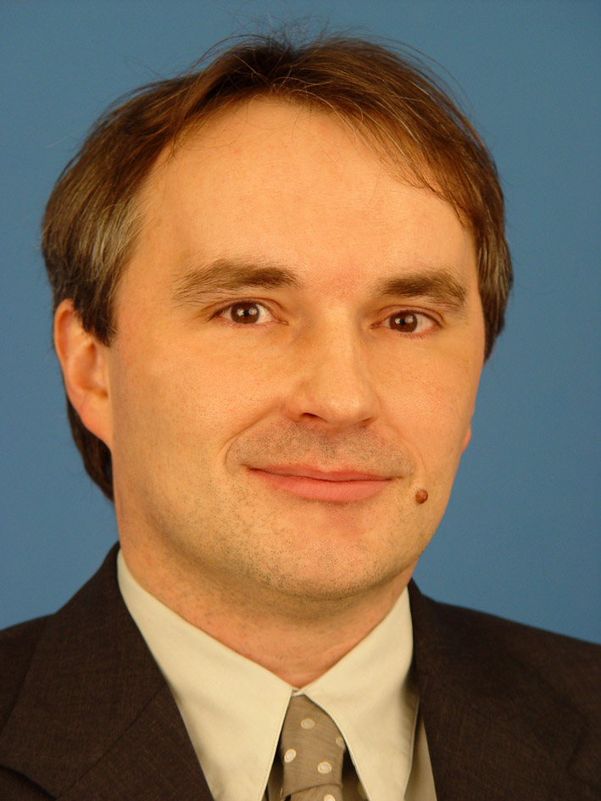
Christoph Schaffer, Geschäftsführer der Ing. Friedrich Eidenberger, Leiter des Strom
ubitronix system solutions GmbH Asset Service der LINZ AG

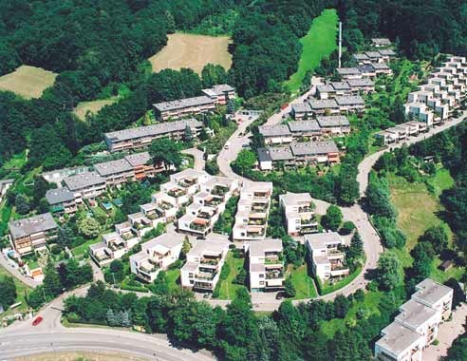
Im Energiepark Plesching bei Linz läuft das erste Smart-Metering Pilotprojekt der LINZ STROM in Kooperation mit ubitronix system solutions.

Die hoch auflösenden Fotos stehen auf www.press-n-relations.com zum Download bereit.

Weitere Informationen:  ubitronix system solutions GmbH - Dr. Christoph Schaffer  Softwarepark 35/2 - A-4232 Hagenberg  Tel.: +43 7236 3343 310 - Fax: +43 7236 3343 312  christoph.schaffer@ubitronix.com - www.ubitronix.com | Presse- und Öffentlichkeitsarbeit:  Press'n'Relations GmbH Niederlassung Wien - Georg Dutzi  Schwindgasse 10 - A-1040 Wien  Tel.: +43 1 907 61 48-10 – Fax: +43 1 907 61 48-15  gd@press-n-relations.at – www.press-n-relations.com

ubitronix system solutions GmbH wurde 2004 in Hagenberg (Oberösterreich) gegründet und entwickelt Lösungen für das Energie Management. Mit dem Unified Intelligent Energy Management (Unified IEM) unterstützt ubitronix sowohl Energieversorger als auch Netzbetreiber bei der Bewältigung der anwachsenden Herausforderungen des liberalisierten Energiemarkts. Neben dem automatisierten Management für Elektrizitäts-, Gas-, Wasser- und Wärmezählern werden auch das Lastmanagement, die Haus- und Gebäudeautomation, die Spannungsqualitätsüberwachung und die Steuerung der Straßenbeleuchtung integrativ innerhalb einer Systemlösung abgedeckt. Als Bestandteil der modernen, erweiterbaren Lösung bietet ubitronix eine Reihe von Kommunikations-, Ablese- und Lastmanagementprodukten an, die international vertrieben werden und sich nahtlos in das Networked Energy Services (NES) System von Echelon integrieren. Aber auch Zählertechnologien anderer Hersteller können einfach eingebunden werden.

